

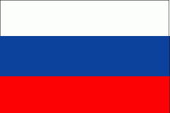
Вместе мы можем больше

Инфо Кам Ро-Ру

Информационный бюллетень
Румыно-Российской
Двусторонней Торговой Палаты

ИЮНЬ 2014

НОВОСТИ РУМЫНСКОЙ ЭКОНОМИКИ

Ромпетрол: Ожидаем, в этом году завершить процедуры для приобретения государственных акций Ромпетрол Рафинаре

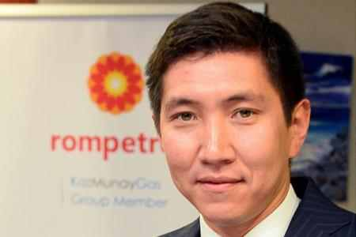
Группа Ромпетрол заканчивает в этом году процедуры по закупке государственной доли - 26% акций в Ромпетрол Рафинаре, заявил Азамат Цангулов, старший вице-президент группы.
"Мы обсуждали этот вопрос с министром экономики Константин Ницэ и надеемся в начале июля выработать план действий относительно следующего периода. Мы надеемся и ожидаем закончитить процедуры в этом году.
"Мы уже начали работать над проектами, делаем технико-экономические обоснования и другую предварительную работу.
Меморандум заключенный между Групой Ромпетрол и румынским государством был одобрен правительством в конце января 2014. Документ предусматривает что Ромпетрол приобретет на 200 миллионов долларов 26% от Роипетрол Рафинаре. Также, Меморандум обеспечивает создание общего инвестиционного фонда, стоящего в 1 миллиард евро.
Будет организован тендер в которм мы будем участвовать с предложением $200 миллионов для приобретения вышеупомянутых 26%. Это - решение правительства когда будет организован этоттендер, но мы надеемся что в самый короткий период времени. Мы готовы внести деньги в самом коротком возможным сроке времени.
Цангулов также добавил что для инвестиционного фонда в 1 миллиард евро, нет необходимости в гарантий от румынского государства .
Ромпетрол идентифицировал два крупных проекта, составляющих примерно 350 миллионов долларов. Это создание централи по ко-генерированиб на платформе Перомидия и расширение сети бензоколонок на местном рынке, с положительным воздействием на общинах в которых они будут находится, т.е. создание приблизительно 2,000 рабочих мест вместе с доходами от инвестиций.
Ромкарбон вкладывает 6.5 миллионов евро в производстве упаковки и рециркуляции пластмассовых материалов
Компания Ромкарбон г.Бузэу осуществит к концу 2014 года два инвестиционных проекта, один в новейших технологиях производства для термоформированных подносов предназначенных для использования в продовольственной промышленности и рециркуляции пластмасс, полная инвестиция составляющая 6.5 миллионов евро.
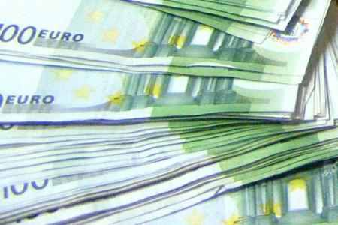
Эта сумма добавляется к 8.5 миллионам евро, которые компания инвестировала в 2012 г.в новый завод пластмассовых смесей из начальных и регенерированных материалов.
Согласно официальному сообщению для печати, часть инвестиции, то есть 4 миллионов евро будет использоваться в пределах линии сортировки, мытья и обработки отбросов пластмасс, в особенности полипропилен и полиэтилен. После сортировки и мытья , материалы будут обработаны, используя линию с высокой технологией, с целью к изготовлению пластмассовой разработки материалов. Будут обрабатыватся как индустриальные отвросы, так и потребительские, таким образом сокращая количество отбросов продолжающим сжиганию.
Вторая инвестиция связана косвенно тоже с рециркуляцией, поскольку в результате закупки линии для производства подносов и коробок rPET (переработонных после использования) используется сырье, переработанное (RPET или хлопья) от рециркуляции упаковок, поставщик которой Гринфибер Интернашнал S.A, рыночный лидер в Европе.
Купленная технология позволит увеличитить ассортимент продуктов Ромкарбон упаковка для мяса и мясопродуктов, рыбы, упаковка плода и овощей, упаковка продуктов пекарни, итд.
Эти две инвестиции будут сделаны из собственных источников, приблизительно 2.25 миллиона евро, но также и при помощи заемов.
Ромкарбон Бузэу - это производитель автомобильных и индустриальных фильтров, защитных материалов , упаковки, сделанной из полипропилена, пленок и упаковки, сделанной из полиэтилена, используя переработанный поливинилхлорид и пенопласт.
Компания внесена в список Бухарестской Фондовой бирже.

Болгария, Польша и Румыния имели в 2013г. самою низкою цену в ЕС по потребительским товарам и услугам
Дания зарегистрировала в 2013г. самые высокие цены в Европейском Союзе по потребительским товарам и услугам (140% среднего числа в EU28), причем самые низкие цены зарегистрированны в Болгарии (48% среднего числа ЕС), Польше и Румынии (оба с 57 %), согласно данным, изданным Европейским Статистическим Офисом (Eurostat).

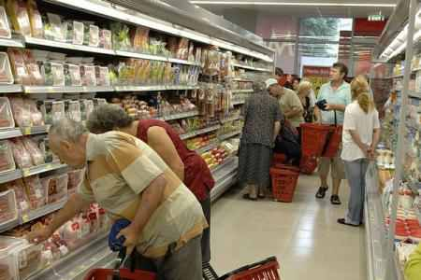
По разным категориям, пищевые продукты и безалкогольные напитки, самые низкие цены были в последнем году в Польше (62% среднего числа ЕС) Болгарии и Румынии (оба с 69 %), в то время как в Дании наюлдался рост (140 %).
Балгария (59% среднего числа ЕС), Венгрия (66% среднего числа ЕС), Польша (73% среднего числа ЕС) и Румыния (74% среднего числа ЕС) имеют самые низкие цены на алкогольные напитки и на табак в ЕС, самый высокие зарегистрированные в Ирландии (178 %). Eurostat определят что эти большое разницы в ценах соответствуют разнице в налогах которые практикуют разные страны ЕС. на эти товары.
Небольшие колебания в цене зарегистрированы на предметы одежды, самые низкие цены в Венгрии (75% среднего числа ЕС), Болгарии (82% среднего числа ЕС), Румынии и Испании (оба с 87 %) и наиболее дорогие в Швеции (130 %).
Электронное оборудование - это другая категория продуктов, по которым наблюдается небольшое изменение в цене, от 86% среднего числа в Польше в 113% в Мальте, Дании и Кипре. В Румынии цены находятся близко к средним ценам ЕС (101 %).
Пo ресторанам и гостиницам изменения цен существеннее, от 47% среднего числа в ЕС в Болгарии и 52% в Румынии до 149% среднего числа в ЕС в Дании.

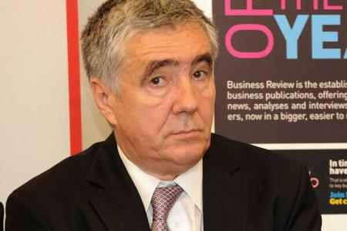
Производство основанное на биотехнологии, в Румынии составляет примерно 5 миллиардов евро
Производство основанное на биотехнологии, в Румынии составляет примерно 5 миллиардов евро, сообщает Николаэ Христеа, исполнительный менеджер Ассоциации AgroBiotechRom.
В Румынии активно используется биотехнология, от изготовления йогурта, сыра, вина и до лекарственных продуктов. В товарообороте производство, основанное на биотехнологии в Румынии составляет примерно 5 миллиардов евро, возможно даже больше. Все, что производит в пищевая промышленность и лекарсдиенных препаратов , основано на биотехнологии.
Использование биотехнологии в Румынии увеличилось в пищевой промышленности, но самый большой рост это в фармацевтической промышленности.
Руководитель Ассоциации AgroBiotechRom утверждает, что сельское био хозяйство и биотехнология не соревнуются, и в будущем возможно, что сельское био хозяйство будет использовать генетически измененные организмы поскольку они не нуждаются ввпестицидах.
В 2015 будут введены в эксплуатацию новые проекты возобновимой энергии мошностью в 2,500 MW
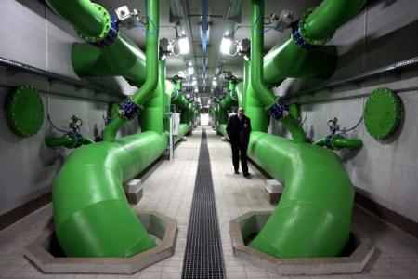
Национальный Регулятивный орган в области энергии (ANRE) сообщает что в периоде 2014-2015г. будут введены в эксплуатацию мошности производства возобновимой энергии мошностью примерно в 500 MW.
"В 2014-2015г. на основе запросов на разрешения полученных ANRE,начнут работать новые мощности производства энергии в 2,500 MW возобновимой энергии. Из них, проекты по биомассе - только 48 MW, представляя самый робкий сектор.
Проекты по производству энергии от возобновимых источников достигли 4,711 MW, в конце апреля, согласно данным Transelectrica.
Таким образом, в системе, существуют проекты по ветрянной энергии 2,879 MW, проекты по солнечный энергии 1,174 MW, микрогидростанции 559 MW и проекты на основе биомассы 99 MW.
В конце февраля, в системе, были установлены производительность возобновимой энергии для 4,582 MW.
Производители возобновимой энергии получают субсидии в форме зеленых сертификатов, которые оплачивают все потребители, включая домашних, и которые отдельно отмечаются в ежемесячних счетах на электричество.
Потребители электрической энергии в Румынии оплатили в последнем году субсидии на сумму в 375 миллионов евро в зеленых сертификатах.
Румыния имеет чрезвычайно важный потенциал в сельском хозяйстве для производтства биомассы
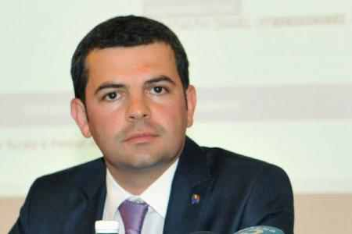
Румыния имеет , чрезвычайно важный потенциал в сельском хозяйстве производить энергию, производить биомассу, заявил министр сельского хозяйства и сельского развития, Дэниел Константин
Румыния имеет потенциал в сельском хозяйстве производить энергию, производить биомассу и чтобы доказать что это не пустые слова, я хочу давать вам пример того, как разделен национальный потенциал энергии от биомассы: 15.5 % остатоки от эксплуатации леса и древесины для огня , 6.4 % деревянная отходы, опилки и другие деревянные отбросы, биогаз - 7.7 %, домашняи и городские отходы 7.2 % и, наиболее важно, сельскохозяйственные отходы от хлебных злаков, стеблей кукурузы, виноградных лоз и другие - 63,2 % «, сказал Дэниел Константин.
Румыния стала страной с очень важным сельскохозяйственным потенциалом, производит все болше, но я думаю, что для того чтобы быть конкурентоспособнее, мы должны болше спользовать возобновимую энергию, так чтобы стоимость производства снизилась», сказал Константин.

British Petroleum: производство нефти в Румынии увеличилось в 2013 на 4% и представило 0.1 % от мирового производства
Румыния в прошлом году осталась на десятом месте в списке производителях нефти из Европы и Евразии, с производством 87,000 баррелей за день, на 4% больше по сравнению с 2012, представляя 0,1 % от мирового производства, согласно статистике, составленной с помощью компании БП.
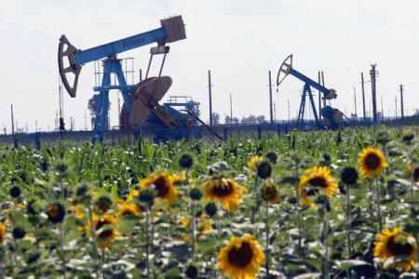
На первом месте находиться Российская Федерация с 10,788 миллионом баррелей за день, в последнем году, за ней Норвегия с 1,837 миллионом баррелей, Казахстан - 1,785 миллионами баррелей за день, и Азербайджан - 931,000 баррелями за день.
Производство нефти в Европе и Евразии составило в 2013 17,281 миллионов баррелей за день, представляя 20.3% от мирового производства.
На мировом уровне, производство нефти составило 86,808 миллионов баррелей за день, а в Европейском Союзе 1.437 миллионов баррелей за день (1.7 % общего количества).
Потребление нефти в Румынии упало в 2013 на 1.7% по сравнению с предыдущим годом, а именно к 188,000 баррелям за день (0.2 % мирового потребления).
Самое большое потребление было зарегистрировано в России - 3,313 миллионов баррелей за день, Германии - 2,382 миллиона баррелей за день, Франции - 1,683 миллиона баррелей за день, Великобритании - 1,503 миллиона баррелей за день, Италии - 1,308 миллионов баррелей за день, и Испании - 1.2 миллиона баррелей за день.
Мировое потребление нефти насчитывало 91,331 миллион нефти баррелей за день, и в ЕС составлял 12,77 миллионов баррелей за день (14.5 % общего количества)
Согласно статистике BP, нефтяные ресурсы Румынии составлябт 600 миллионов баррелей, по сравнению с 1 миллиардом баррелей в конце 1993 года.

Предложения румынских фирм

АО ЭЛЕКТРОПЛАСТ
Страна Румыния
Уезд Бистрица-Нэсэуд
Нас. пункт Бистрица
Адрес ул. Субчетате № 14
тел +40 263 231 378, факс +40 263 232 051,
e-mail: andrei.muresan@electroplast.ro, website: www.electroplast.ro
Контактное лицо Андрей Мурешан – региональный мереджер
Предмет деятельности производитель электрических кабелей и проводников
Деловое предложение Предлагаем электрические кабели, медные и альюминевые, жесткие и гибкие, небронированные, бронированные, экранированные, экранированные бронированные. Кабели с изоляцией из ПВХ, полиэтилена, сшитого полиэтилена, или силиконовой резины, изготовленны с соответствии с национальными и международными стандартами, с использованием современных технологий. Мы в кратчайшие сроки осуществляем изготовление и поставку нашей продукции. Одной из приоритетных задачь нашей компании является удовлетворение заявок наших клиентов.
S.C. OILFEST COMPANY S.R.L.

S.C. OILFEST COMPANY S.R.L. является румынской компанией с головным офисом в городе Тимишоара: наш приоритет состоит в создании более безопасного, чистого мира, с помощью продукта OILFEST (ОЙЛФЕСТ).
Это изобретение в секторе эффективного и экологического поглощения нефтяных остатков в жидких и твердых средах (пресная вода, солёная вода). В результате его использования мы легко и полностью удаляем загрязнение окружающей среды, вызванное производными углеводородов, устраняя необходимость долгосрочного сбора и хранения загрязняющих отходов. Область применимости продукта OILFEST очень широка и включает в себя ключевые отрасли, как например:
- сельское хозяйство, нефтехимическая промышленность, судоходные и наземные перевозки
Необходимые свидетельства следующие:
Патент № 120914001T от 14 сентября 2012 г.
Свидетельство серия UIG № 1014- EG- 476 согласно SR EN ISO 9001:2008, выданное организацией Unicert International Group
(Орган по сертификации, аккредитованный РЕНАР)
Свидетельство серия UIG № 1031- EG-194 SR EN ISO 14001:2005, выданное Unicert International Group (Орган по сертификации, аккредитованный РЕНАР)
Использование торгового знака / логотипа согласно требованиям Ведомства по гармонизации на внутреннем рынке.
(Торговые знаки, чертежи и модели) L126 от 08.02.2013 г. с номером 011319308, черный и зеленый цвета

УДАЛЕНИЕ ЗАГРЯЗНЕНИЯ БУРОВЫМ РАСТВОРОМ
Внедрение и бурение нефтяных скважин приводят к существенному загрязнению почвы. Проникающая в почву нефть известна под названием бурового раствора. Проникающая в почву нефть уничтожает микрофлору почвы и вызывает бесплодие почвы. Для восстановления почвы, решение следующее: извлеченный буровой раствор смешивается с чисто экологическими жидкими добавками, вязкость которых похожа на вязкость глицерина – защищенными патентом. С целью сокращения расходов, указанные добавки смешиваются с водой на месте, процедура приготовления простая и быстрая. Реакция фиксации происходит в течение 30 минут. Полученный твердый продукт имеет однородную консистенцию и высокую степень твердости. Этот затвердевший материал транспортируется до места применения, а его пространство заполняется чистым грунтом. Указанный затвердевший продукт применяется следующим образом:
- Разгруженным в окружающей среде, например в форме круглых куч диаметром 300 м вокруг нефтяной скважины. Смесь, налитая в матрицы, применяется для заполнения основного слоя дорог или в других строительных целях.
- Учитывая, что после затвердения продукт не вредит окружающей среде, он может быть затоплен в озера, пресные или соленые воды.
- Доказано что добавки и материалы, полученные после затвердения, не вредят окружающей среде.
УДАЛЕНИЕ НЕФТЯНЫХ ПЯТЕН, ПЛАВАЮЩИХ НА ПОВЕРХНОСТИ ВОДЫ
Транспортировка нефтяных продуктов по воде зависит от многочисленных форс-мажорных обстоятельств (стихийные бедствия, аварии...). Защита от них трудна и до сих пор нерешена. Первым шагом является приближение к нефтяному пятну, образующемуся при катастрофе. Нефтяное пятно окружается пластиковым шлангом диаметром около 40 см. Затем, вдоль шлангов размещаются сети с шириной 2 м. Активное вещество распыляется на нефтяную плёнку. Затвердевшая нефть создаёт естественный барьер, во избежание расширения пятна. В окруженном пятне делается отверстие, подлежащее обработке путем постоянного распыления активным веществом. Таким образом, остатки нефтяного продукта зафиксированы, и затвердевшая продукция собирается в резервуаре. Операция осуществляется даже в условиях наступления шторма с большими волнами. Если на месте выполнения очистных работ порт закрыт, затвердевшие блоки могут быть отодвинуты в направление побережья, взамен их загрузки на борту суда. Затвердевший продукт не вредит окружающей среде, он может плавать на воде и может быть складирован без проблем. Из этих блоков извлекаются как нефтяной продукт, так и активное вещество. Соответствующие затраты примерно равны ценам на переработку и перегонки нефти. Извлеченный и реализованный нефтяной продукт покрывает значительную часть и затрат на производство и сбор активного вещества.
Температура либо пресной, либо соленой воды, не оказывает воздействие на крекинг-процесс нефтяного продукта, поскольку он работает в диапазоне температуры от 0°С до точки кипения.
Утечки нефти, обработанные продуктом OILFEST, оказались безвредными для подводной флоры и фауны.
Утечки нефти, обработанные продуктом OILFEST, оказались безвредными для подводных водорослей.
Нефтяные остатки, обработанные продуктом OILFEST, оказались безвредными для бактерий почвы.
Применимое активное вещество безвредно для видов пресноводных и морских рыб. Это соответствует международным стандартам ISO.
Стойкость/деградация: период полураспада составляет 2-4 месяца, деградация происходит в результате воздействия микроорганизмов и солнечных лучей.
СЕЛЬСКОЕ ХОЗЯЙСТВО
Если заражение нефтяными продуктами почвы незначительно, обработка OILFEST приводит к восстановлению почвы, не требуя снятие слоя, сортировки и удаления путем складирования зараженной почвы. Такое решение позволяет незамедлительное использование растительной производительной мощности почвы и благодаря тому, что активное вещество не травит находящиеся в почве бактерии и микроорганизмы.
На степень загрязнения почвы сильно влияет тип почвы: в водонепроницаемой почве загрязнитель остается на поверхности почвы, и экологическая очистка осуществляется быстро и эффективно.
В зависимости от глубины, на которую проникает загрязнитель и от степени загрязнения, осуществляется озеленение «на месте», без удаления зараженной почвы.
При высокой степени загрязнения, в результате смешивания двух частей OILFEST и пяти частей загрязненной почвы, получается смесь с консистенцией глицерина, которая может быть использована, путем брикетирования, в процессе сгорания; КПД такой смеси равен КПД угля среднего качества.
Перевозка загрязненной почвы не вызывает новое загрязнение, благодаря реакции, в результате которой смесь становится химически инертной.

Для контакта e-mail:sgccirr@gmail.com, – Татьяна Тихон – генеральный секретарь Румыно-Российской Двусторонний Торговой Палаты – тел +40 727270425
REMEX SRL
РЕМЕКС ООО

ИНН: 6168900,
Регистрационный номер: J26/520/1995
Страна: ROMANIA / Румыния
Уезд : Mures/Муреш
Нас. пункт: Reghin/Регин
Адрес: Str. Garii nr. 57/ Улица Гэрий № 57
Почтовый индекс: 545300
Телефон: +40 265 512 363, Факс : +40 365 814 090,
E-mail :info@remex.ro , Website : www.remex.ro

Контактное лицо :Жоарзэ Иоан - Генеральный директор
Предмет деятельности Производство мебели
Деловое предложениe
Предлагаем деревянною мебель, из дуба, вишневого дерева, а также комбинированною мебель из дерева и фанеры.
Предлагаем французкие модели.

